الجمهـورية الجـزائرية الديمقراطية الشعبية
السنة الدراسية : 2017 / 2018 متوسطة عين السبع علي ـ الغزوات ـ
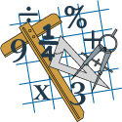
>
الفرض المحروس رقم 3 0 في مادة الرياضيات

المستوى:1متوسط

المستوى:29 / 01 / 2018
المدة: 1 ساعة

الانشطة العددية 13 ن
① انجز القسمة الاقليدية للعدد 2018 على 13 .
* أكتب الكتابة التي تمثل القسمة الاقليدية للعدد 2018 على 13 .
② اوجد طبيعة حاصل القسمة في كل حالة .

③ اكمل الجدول المقابل .
حاصل القسمة المقرب الى الوحدة | بالنقصان | بالزيادة | المدور
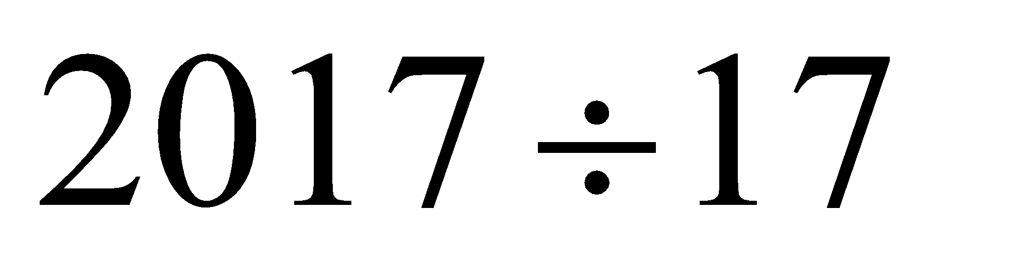
③أكمل النقطة برقم ان امكن حتى يقبل العدد القسمة على ....
يقبل القسمة على | 2 | 3 | 4 | 5 | 9
.241
85.2

الانشطة الهندسية ( 7 ن):
❶ أكمل مايلي :

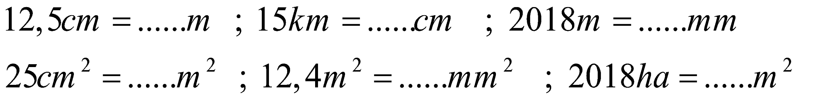

❷أحسب مساحةو محيط الشكل المقابل .

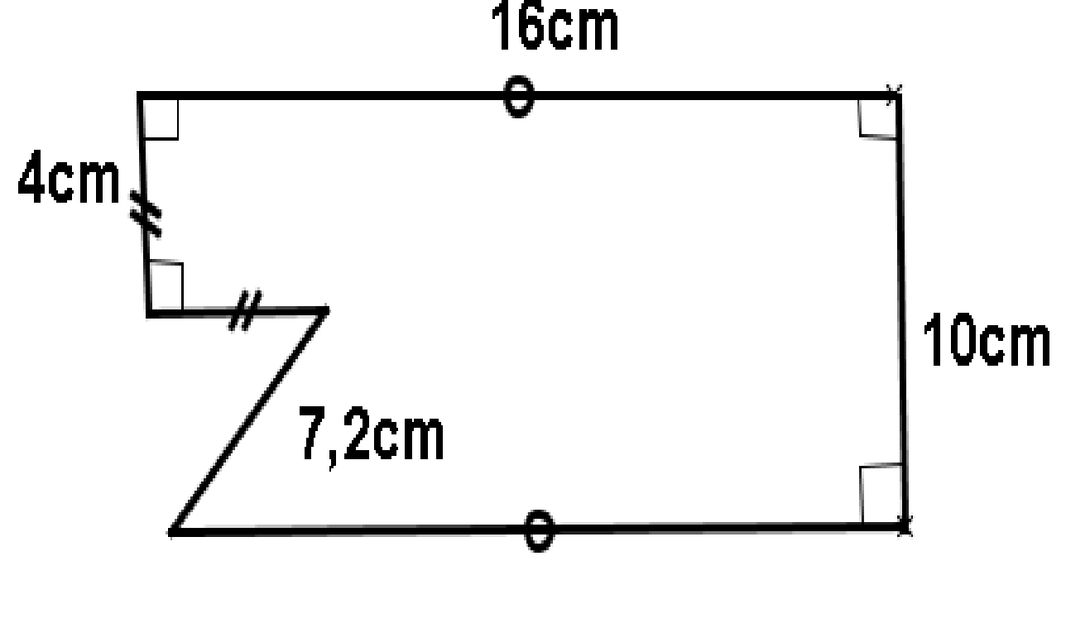

انـتهى

التمرين الاول | ①  0  1  2  3  4  ② أوجد أربعة كسور تساوي الكسر 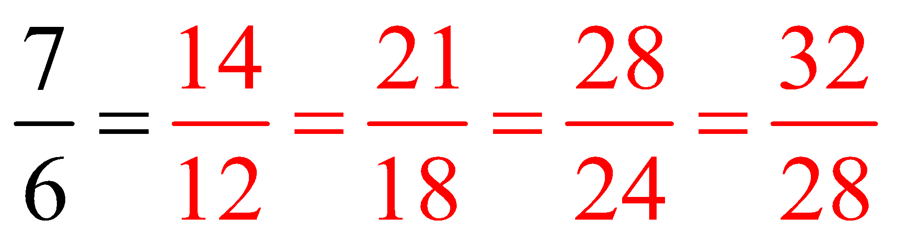.  ③ أكمل ما يلي .  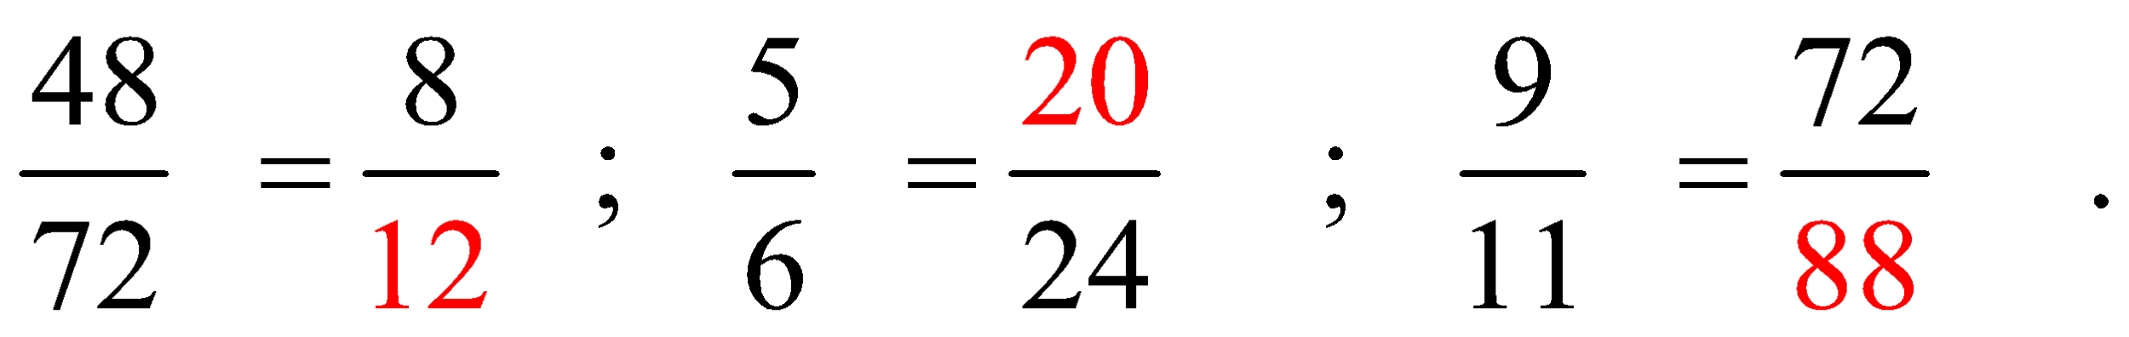  ④ إختزل الكسور الآتية: 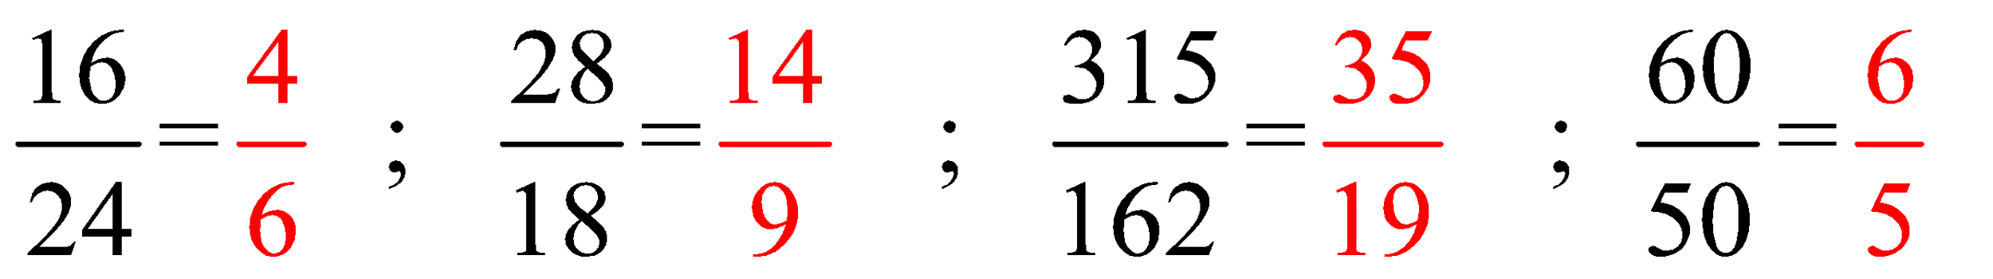  ⑤كتابة الاعداد العشرية على شكل كسر:  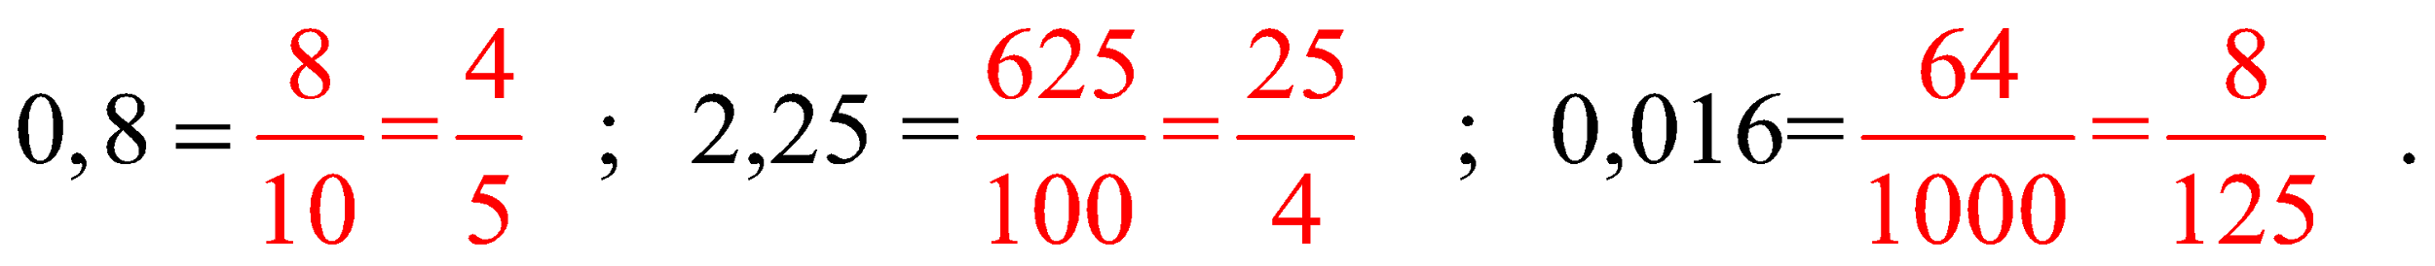 | 14
التمرين الثاني | - حساب محيط الحقل  .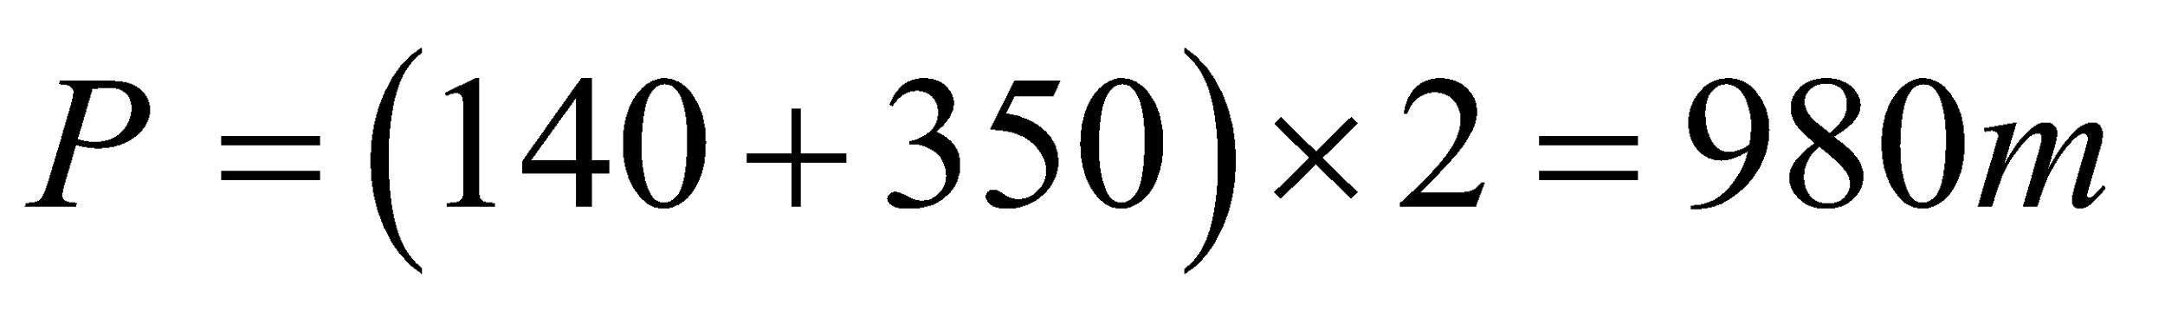  حساب محيط الحقل هو 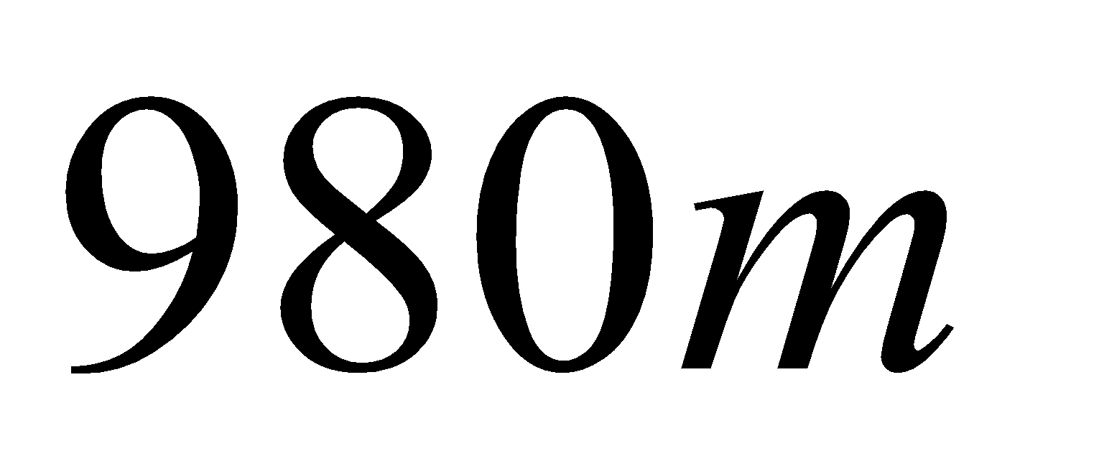  - حساب مساحة الحقل .  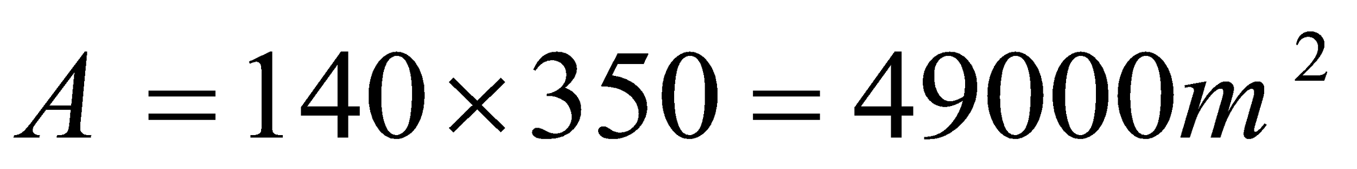  مساحة الحقل هو 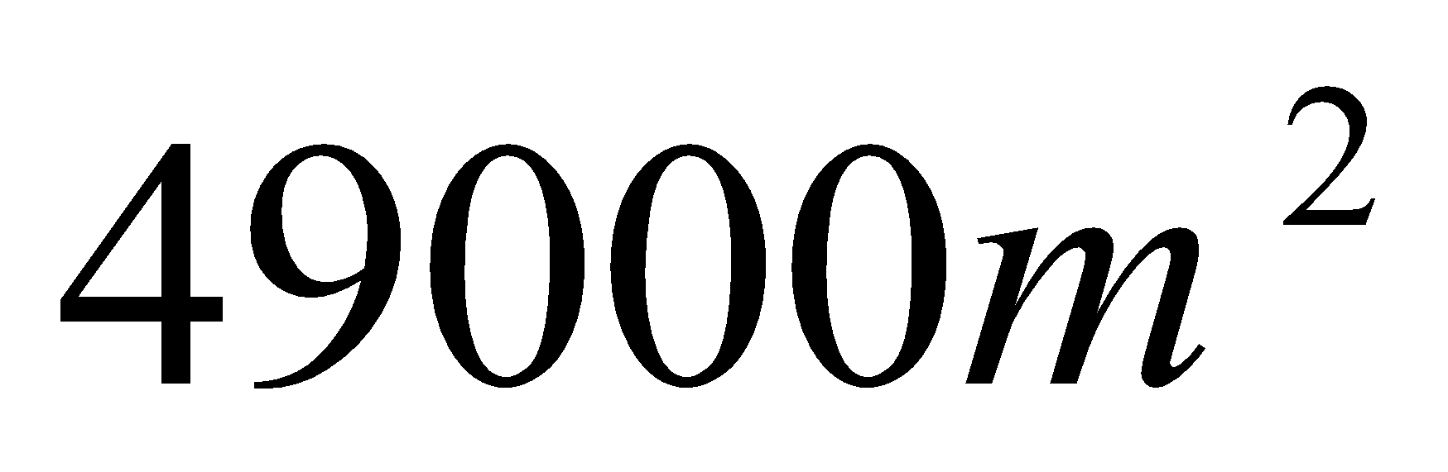  3)حساب مساحة الحقل المخصصة للبطاطا .  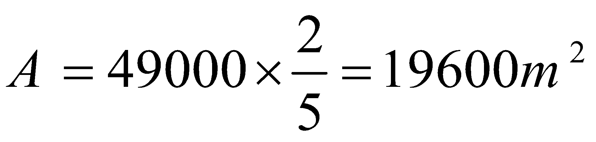  مساحة الحقل المخصصة للبطاطا هي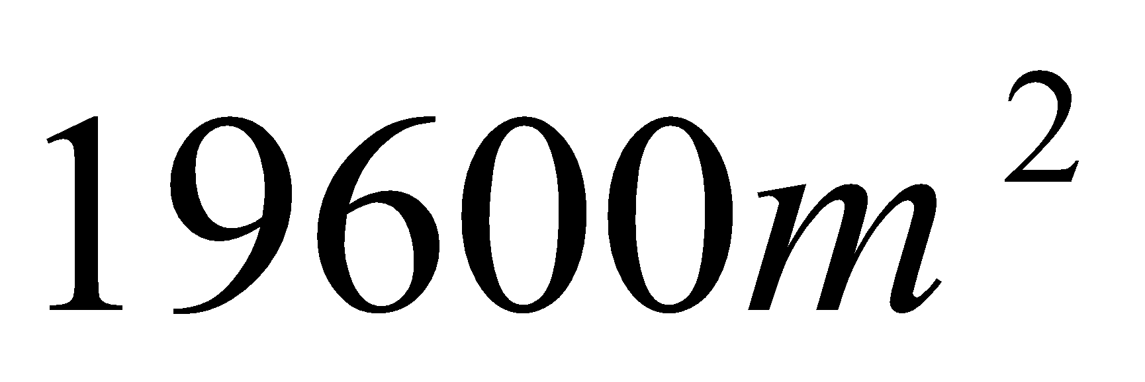  4)حساب مساحة الحقل المخصصة للطماطم .  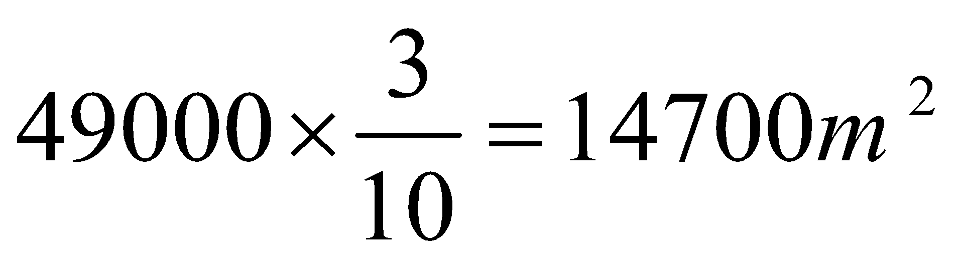  مساحة الحقل المخصصة للطماطم هي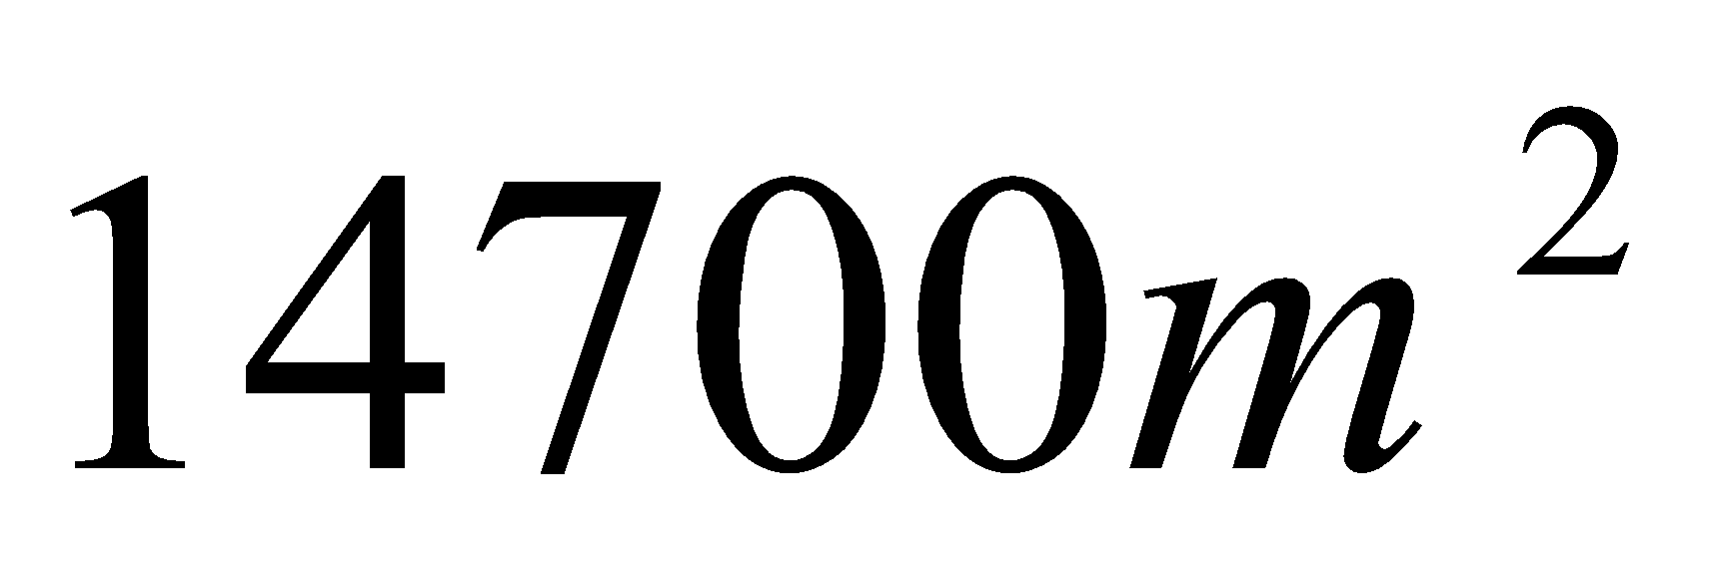  5)حساب مساحة المتبقية .  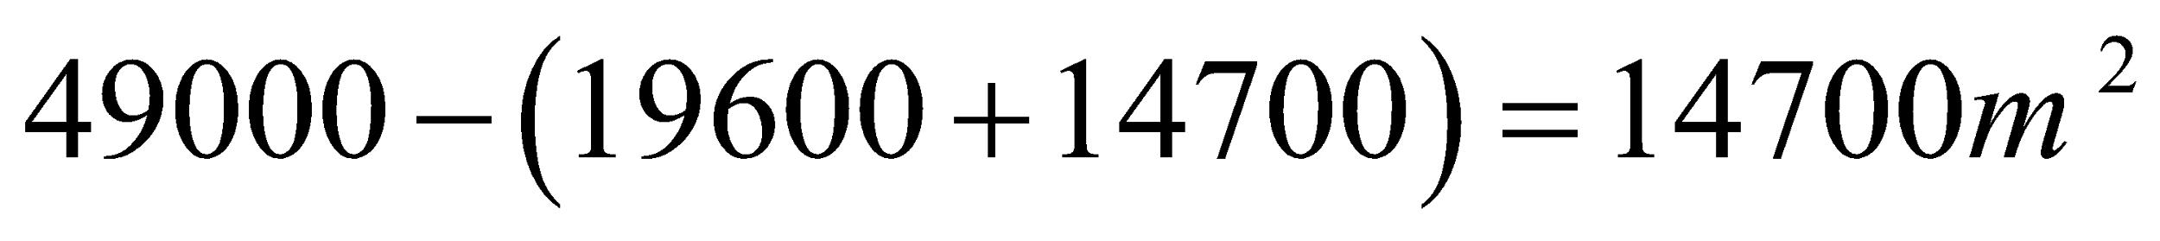  مساحة المتبقية هي  6) التعبير بكسر عن المساحة المتبقية هي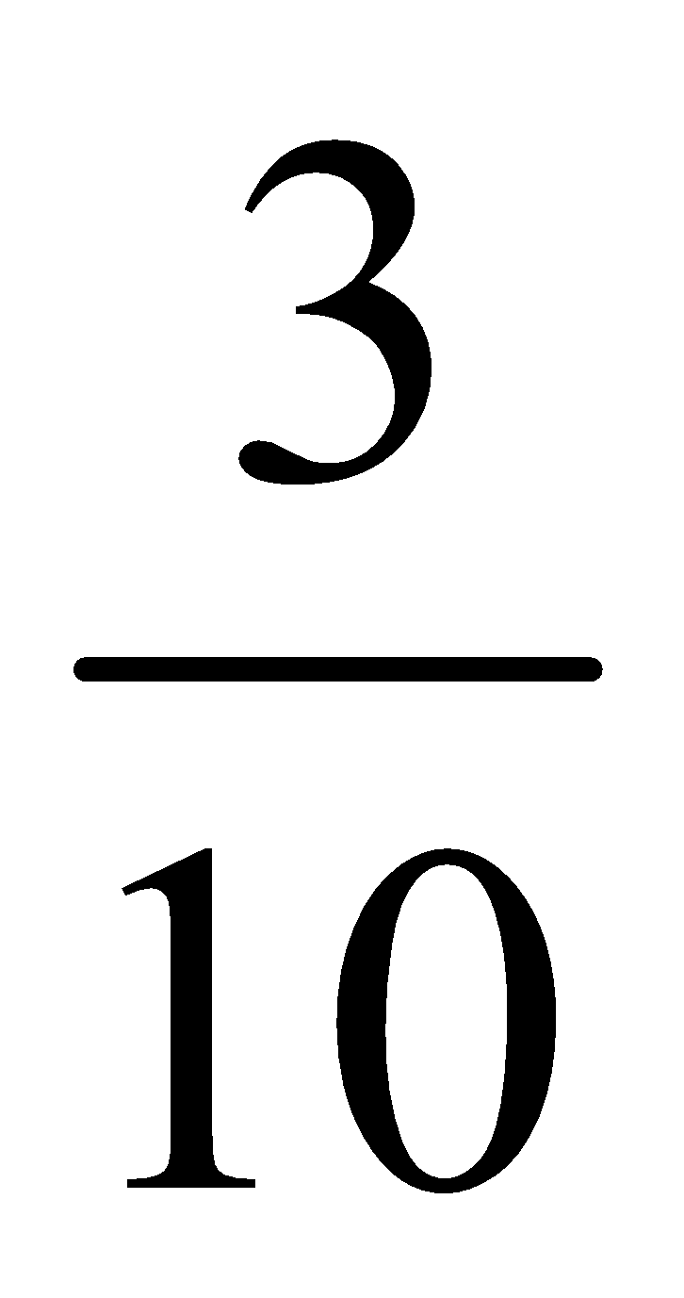 | 6

